安徽省2020年上学期皖北名校高二化学第一次联考试题
考生注意：
1.本试卷分选择题和非选择题两部分。满分100分，考试时间90分钟。
2.考生作答时，请将答案答在答题卡上。第I卷每小题选出答案后，用2B铅笔把答题卡上对应题目的答案标号涂黑；第II卷请用直径0.5毫米黑色墨水签字笔在答题卡上各题的答题区域内作答，超出答题区域书写的答案无效，在试题卷草稿纸上作答无效。
3.本卷命题范围：必修②和选④第一、二两章。
4.可能用到的相对原子质量：H 1 B 11 C 12 N 14 O 16 Na 23 S 32
一、选择题(本大题共14小题，每小题3分，共42分。每小题只有一个选项是符合题目要求的)
1.下列说法正确的是
A.化石燃料的大量燃烧不会引起温室效应
B.氮和硫的氧化物使雨水的pH<7，通常把pH<7的雨水称为酸雨
C.出行时尽量乘坐公共交通，不开私家车，减少大气中CO₂的排放，做到“低碳出行”
D.为了增加农作物的产量，大量使用化肥和农药
2.下列有关化学用语使用正确的是
A.次氯酸的结构式：H－Cl－O B.乙醇的结构简式：C₂H₆O
C.硫离子的结构示意图：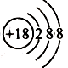 D.丙烷分子的球棍模型：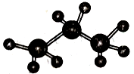
3.下列各组物质的相互关系描述正确的是
A.¹⁶₈O、¹⁷₈O、¹⁸₈O互为同素异形体 B.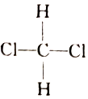和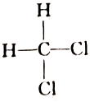互为同分异构体
C.乙烯和环已烷互为同系物 D.(CH₃)₂CHC₂H₅和CH₃CH₂CH(CH₃)₂属于同种物质
4.下列说法正确的是
A.1 mol苯恰好与3 mol氢气完全加成，说明一个苯分子中有三个碳碳双键
B.利用油脂在碱性条件下水解，可以得到甘油和高级脂肪酸
C.油脂、纤维素、淀粉和蛋白质都是高分子化合物
D.用溴水可以鉴别己烯、己烷、四氯化碳三种有机物
5.下列关于化合物2－环己基丙烯(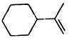)的说法错误的是
A.能使酸性高锰酸钾溶液褪色 B.可以发生加成反应、加聚反应
C.分子式为C₉H₁₆，分子中所有原子共平面 D.难溶于水，但不可用于萃取溴水中的溴
6.科学家合成出了一种新化合物(如图所示)，其中W、X、Y、Z为同一周期的短周期元素，Z核外最外层电子数是X核外电子数的一半。下列叙述错误的是
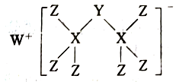
A.Z的氧化物的水化物是强酸 B.元素非金属性的顺序为X<Y<Z
C.W与乙两种元素形成的化合物中只含有离子键 D.该新化合物中Y满足8电子稳定结构
7.某有机物分子中含有羟基，不考虑羟基与氯原子连在同一个碳原子上的情况，分子式为C₄H₉ClO的有机物的同分异构体共有
A.8种 B.9种 C.10种 D.12种
8.海洋中有丰富的资源，下图为海水资源利用的部分过程。
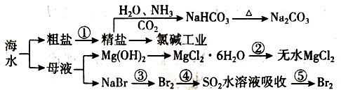
下列有关说法正确的是
A.用澄清石灰水可鉴别NaHCO₃和Na₂CO₃
B.第③步和第⑤步均发生了氧化还原反应
C.在第③④⑤步中溴元素均被氧化
D.工业上通过电解饱和MgCl₂溶液制取金属镁
9.意大利罗马大学的Fulvio Cacace等人获得了极具理论研究意义的N₄分子。N₄分子结构如图，已知断裂1 molN≡N键吸收942kJ热量，生成1 mol N－N键释放167kJ热量，根据以上信息和数据，下列热化学方程式正确的是
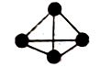
A.2N₂＝N₄ △H＝－882 kJ·mol^{－1}
B.N₂(g)＝0.5N₄ (g) △H＝＋441 kJ·mol^{－1}
C.N₂(g)＝0.5N₄ (g) △H＝－441 kJ·mol^{－1}
D.2N₂(g)＝N₄ (g) △H＝＋882 kJ·mol^{－1}
10.LED产品的使用为城市增添色彩。下图是氢氧燃料电池驱动LED发光的一种装置示意图。下列有关叙述正确的是
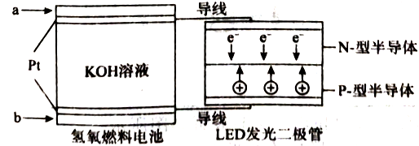
A.a处通入氧气，b处通入氢气
B.通入H₂的电极发生反应：H₂－2e－＝2H＋
C.通入O₂的电极发生反应：O₂＋4e－＋2H₂O＝4OH－
D.该装置将化学能最终转化为电能
11.溴与氢气在一定条件下反应的热化学方程式如下：
①Br₂(g)＋H₂(g)2HBr(g) △H＝－Q₁ kJ·mol^{－1}
②Br₂(l)＋H₂(g)2HBr(g) △H＝－Q₂ kJ·mol^{－1}
下列说法正确的是
A.Q₁<Q₂
B.1 mol HBr(g)具有的能量大于1 mol HBr(I)具有的能量
C.相同条件下，Cl₂(g)＋H₂(g)2HCl(g) △H>－Q kJ·mol^{－1}
D.向1 mol Br₂(g)中加入1 mol H₂(g)在该条件下充分反应，放出Q₁ kJ热量
12.对反应：aA(g)＋bB(g)cC(g)＋dD(g) △H，反应特点与对应的图像的说法中不正确的是
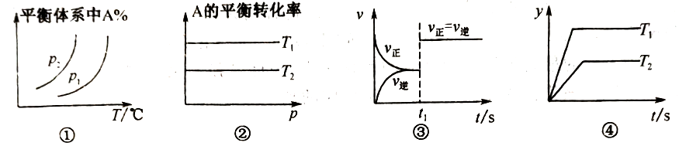
A.图①中，若p₁>p₂，则该反应在较低温度下有利于自发进行
B.图②中，若T₂>T₁，则△H<0且a＋b＝c＋d
C.图③中t₁时刻改变的条件一定是使用了催化剂
D.图④中，若△H<0，则纵坐标不可能表示的是反应物的转化率
13.包知反应①CO(g)＋CuO(s)CO₂(g)＋Cu(s)和反应②H₂(g)＋CuO(s)Cu(s)＋H₂O(g)在相同的某温度下的平衡常数分别为K₁和K₂，该温度下反应③CO(g)＋H₂O(g)CO₂(g)＋H₂(g)的平衡常数为K。则下列说法正确的是
A.反应①的平衡常数K₁＝
B.反应③的平衡常数K＝
C.对于反应③，恒容时，温度升高，H₂浓度减小，则该反应的焓变为正值
D.对于反应③，恒温恒容下，增大压强，H₂浓度一定减小
14.80℃时，NO₂(g)＋SO₂(g)SO₃(g)＋NO(g)。该温度下，在甲、乙、丙三个恒容密闭容器中投入NO₂和SO₂，起始浓度如下表所示，其中甲经2 min达平衡时，NO₂的转化率为50%，下列判断不正确的是
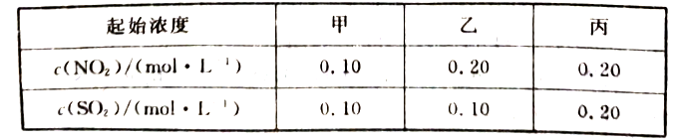
A.平衡时，乙中SO₂的转化率大于50%
B.当反应平衡时，丙中c(SO₂)是甲中的2倍
C.温度升至90℃，上述反应平衡常数为，则正反应为吸热反应
D.其他条件不变，若起始时向容器乙中充入0.10 mol·L^{－1} NO₂和0.20 mol·L^{－1} SO₂，达到平衡时c(NO)与原平衡不同
二、非选择题(本大题共6小题，共58分)
15.(10分)
下表是元素周期表的一部分，针对表中的①～⑨种元素，填写下列空白：
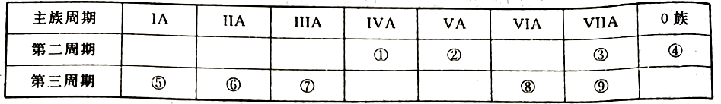
(1)在这些元素中，化学性质最不活泼的是 (填元素符号)。
(2)用电子式表示元素⑥与⑨的化合物的形成过程： 。
(3)③、⑤、⑦、⑨四种元素形成的离子，离子半径由大到小的顺序是 (用离子符号表示)。
(4)表示①与⑨的化合物的化学式为 ，该化合物是由 (填“极性”或“非极性”)键构成，它属于 (填“极性”或“非极性”)共价化合物。
(5)①～⑨种元素的最高价氧化物对应的水化物中，碱性最强的化合物是 (填化学式)，在常温下该化合物和元素⑨的单质反应的离子方程式 。
16.(8分)如图为原电池装置示意图：
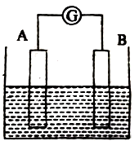
(1)将铝片和铜片用导线相连，一组插入浓硝酸中，一组插入烧碱溶液中，分别形成了原电池，在这两个原电池中，做负极的分别是 。
a.铝片 铜片 b.铜片 铝片 c.铝片 铝片 d.铜片 铜片
(2)若A为Pb，B为PbO₂，电解质为H₂SO₄溶液，工作时的总反应式为Pb＋PbO₂＋2H₂SO₄＝2PbSO₄＋2H₂O。写出B电极反应式： ；该电池工作时，A电极的质量将 (填“增加”、“减小”或“不变”)。若该电池反应消耗了0.1 mol H₂SO₄，则转移电子的数目为 。
(3)若A、B均为铂片，电解质为KOH溶液，分别从A、B两极通入CH₄和O₂，该电池为甲烷燃料电池，写出A电极反应式： 。该电池工作一段时间后，溶液的碱性将 (填“增强”、“减弱”或“不变”)。
17.(11分)A～H是常见有机物，A是烃，E的分子式为C₄H₈O₂，E为有香味的油状物质。
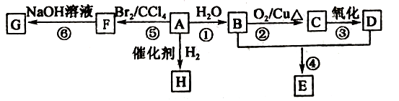
已知：CH₃CH₂Br＋NaOHCH₃CH₂OH＋NaBr
(1)0.2 mol A完全燃烧生成17.6 g CO₂，7.2 g H₂O，则A的结构简式为 。
(2)D分子中含有官能团的名称为 。
(3)①的反应类型为 。
(4)G可能具有的性质为 。
a.与钠反应 b.与NaOH溶液反应 c.易溶于水
(5)写出反应②的化学方程式： 。
(6)I是有机物B的同系物，且比B多3个碳原子，I可能的结构有 种，写出其中含3个甲基可能的结构简式： 。
18.(9分)热化学循环分解水制H₂是在水反应体系中加入一种中间物，经历不同的反应阶段，最终将水分解为H₂和O₂，下图是热化学循环制氢气的流程。
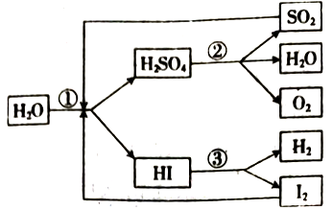
(1)实验测得，1 g H₂燃烧生成液态水放出142.9 kJ的热量，则能表示氢气燃烧热的热化学方程式为 。
(2)整个流程参与循环的物质是 (填化学式，下同)和 ，最难进行的反应是 (填序号)。
(3)乙醇氧化重整或水蒸气重整都可以制取氢气：
氧化重整：C₂H₅OH(l)＋O₂(g)＝2CO₂(g)＋3H₂(g) △H＝－554.0 kJ·mol^{－1}
水蒸气重整：C₂H₅OH(l)＋3H₂O(g)＝2CO₂(g)＋6H₂(g) △H＝＋174.2 kJ·mol^{－1}
①反应C₂H₅OH(l)＋3O₂(g)＝2CO₂(g)＋3H₂O(g)的△H (填“>”“<”或“＝”)－554.0kJ·mol^{－1}。
②实际生产中采用氧化、水蒸气联合重整，为维持热平衡，理论上参加水蒸气重整的乙醇与参加氧化重整的乙醇的物质的量之比为 。
(4)合成氨用的H₂可以甲烷为原料制得。有关化学反应的能量变化如图所示，则CH₄(g)与H₂O(g)反应生成CO(g)和H₂(g)的热化学方程式为 。
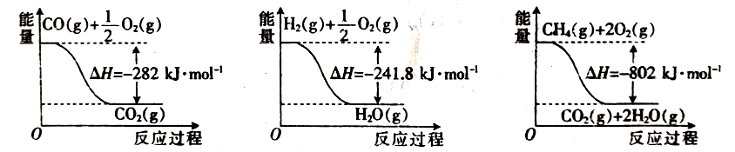
19.(8分)某实验小组用0.50 mol·L^{－1}的NaOH溶液和0.50 mol·L^{－1}的硫酸进行中和热的测定。
I.配制0.50 mol·L^{－1}的NaOH溶液。
(1)若实验中大约需要245 mL NaOH溶液，则至少需要称量NaOH固体 g。
(2)从下图中选择称量NaOH固体所需要的仪器： (填字母)。
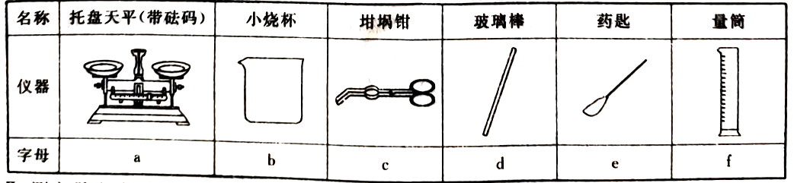
II.测定稀硫酸和氢氧化钠稀溶液中和热的实验装置如图所示。
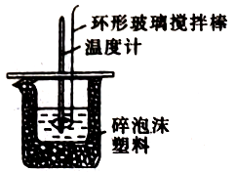
(3)不能用铜丝搅拌棒代替环形玻璃搅拌棒的理由是 。
(4)大烧杯如不盖硬纸板，求得的中和热△H将 (填“偏大”“偏小”或“无影响”)。
(5)取50 mL NaOH溶液和30 mL硫酸进行实验，实验数据如下表。
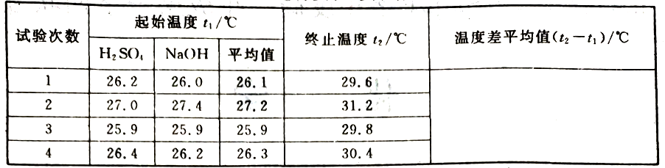
①近似认为0.50 mol·L^{－1}的NaOH溶液和0.50 mol·L^{－1}的硫酸的密度都是1 g·cm^{－3}，中和后生成溶液的比热容c＝4.18 J·g^{－1}·℃^{－1}。则中和热△H＝ (取小数点后一位)。
②上述实验数值结果与－57.3 kJ·mol^{－1}有偏差，产生偏差的原因可能是 (填字母)。
a.实验装置保温、隔热效果差
b.分多次把NaOH溶液倒入盛有硫酸的小烧杯中
c.用温度计测定NaOH溶液起始温度后直接测定H₂SO₄溶液的温度
20.(12分)
(1)25℃时，制备亚硝酰氯所涉及的热化学方程式和平衡常数如表：
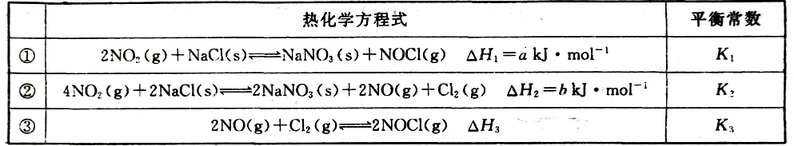
则该温度下，△H₃＝ kJ·mol^{－1}；K₃＝ (用K₁和K₂表示)。
(2)25℃时，在体积为2 L的恒容密闭容器中通入0.08 mol NO和0.04 mol Cl₂发生上述反应③，若反应开始与结束时温度相同，数字压强仪显示反应过程中压强(p)随时间(t)的变化如图I实线所示，则△H₃ (填“>”、“<”或“＝”)0；若其他条件相同，仅改变某一条件，测得其压强随时间的变化如图I虚线所示，则改变的条件是 ；在5min时，再充入0.08 mol NO和0.04 mol Cl₂，则混合气体的平均相对分子质量将 (填“增大”、“减小”或“不变”)。
(3)图II是甲、乙两同学描绘上述反应③的平衡常数的对数值(lgK)与温度的变化关系图，其中正确的曲线是 (填“甲”或“乙”)，a值为 。25℃时测得反应③在某时刻，NO(g)、Cl₂(g)、NOCl(g)的浓度分别为0.8 mol·L^{－1}、0.1 mol·L^{－1}、0.3 mol·L^{－1}，则此时v_{正} v_{逆}(填“<”、“>”或“＝”)。
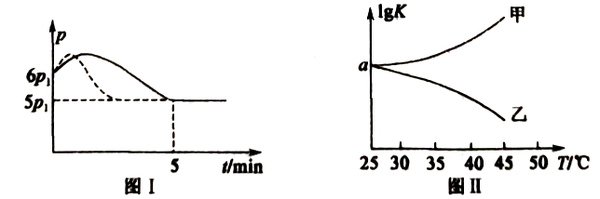
(4)在300℃、8MPa下，将CO₂和H₂按物质的量之比1：3通入一密闭容器中发生CO₂(g)＋3H₂(g)CH₃OH(g)＋H₂O(g)中反应，达到平衡时，测得CO₂的平衡转化率为50%，则该反应条件下的平衡常数为K_{p} (用平衡分压代替平衡浓度计算，分压＝总压×物质的分数)。

